EOG Arduino

1. 按下圖方式連接到MCU

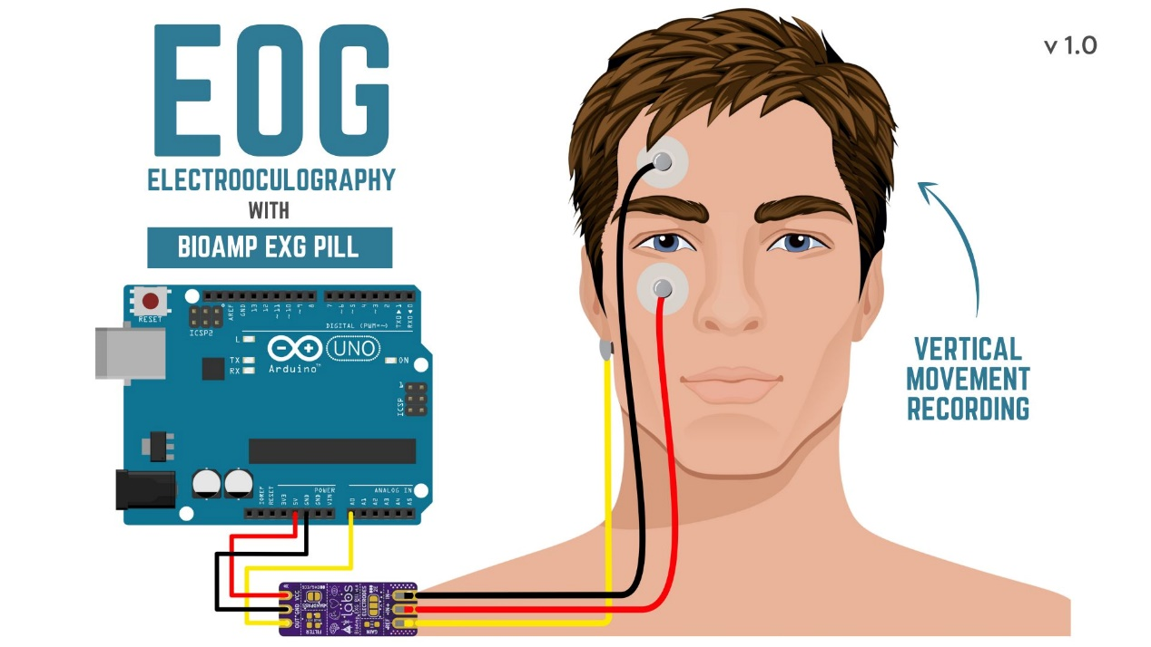

輸入端

|  |  |
| --- | --- |
| MCU | sensor |
| 5V | VCC |
| GND | GND |
| OUT | A0 |

輸出端

|  |  |
| --- | --- |
| sensor | 電極貼片位置 |
| RFE | 右耳後 |
| IN+ | 右眉毛上方 |
| IN- | 右眉毛下方 |

1. 下Arduino和python檔案

https://github.com/Tommy901006/EOG.git

1. 選擇開發版

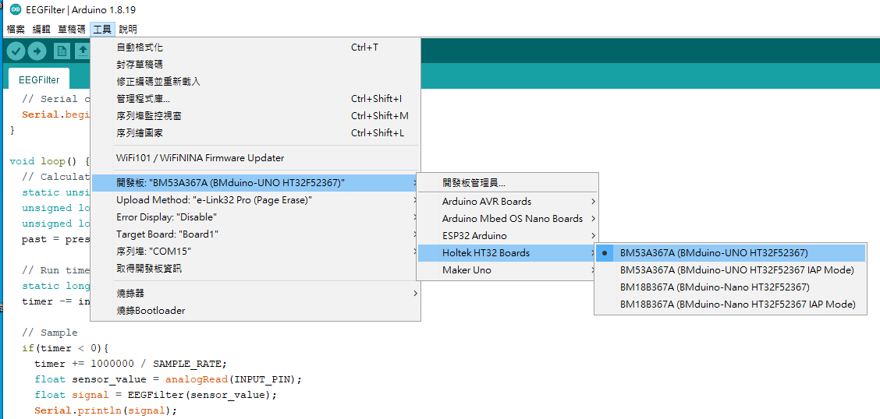

1. 確認序列埠

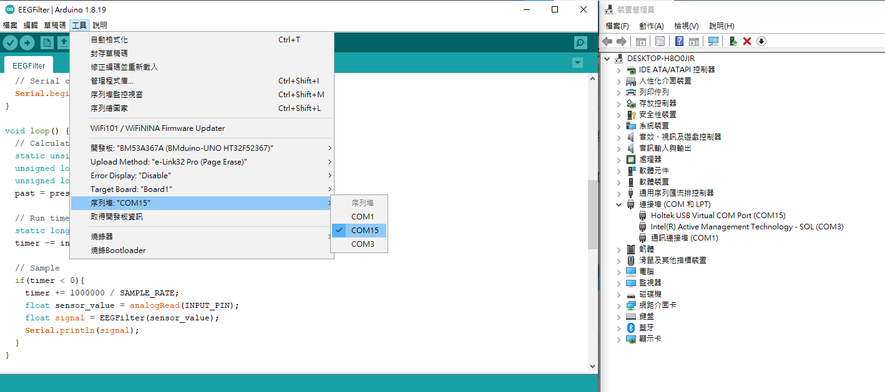

1. 按下上傳

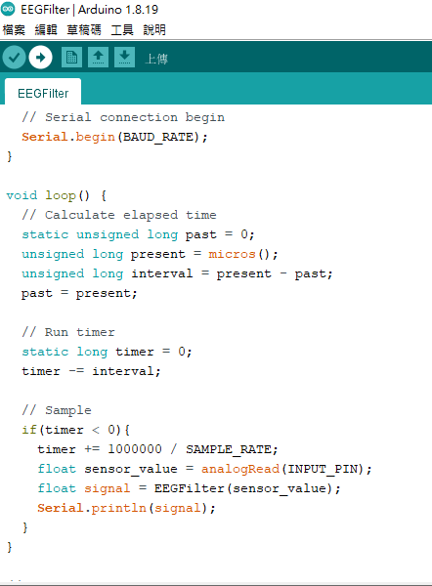

1. 執行python

點兩下.py檔案就可以了，請確定有裝matplotlib and serial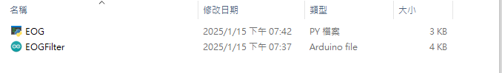

如沒裝

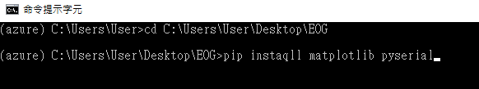

pip install pyserial

pip install matplotlib

1. 打上序列埠代號，後即可看到曲線圖

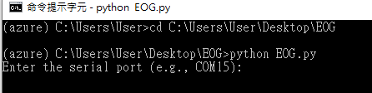

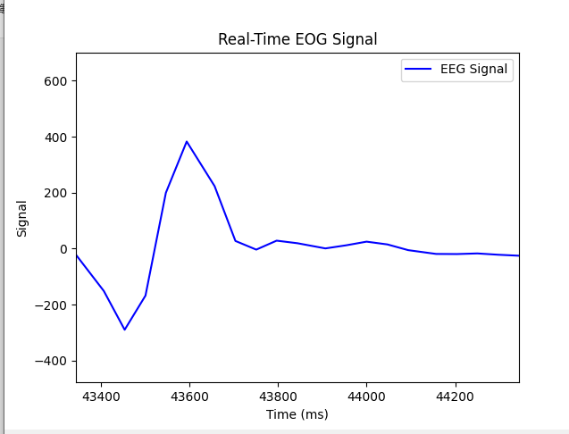

1. 按下ctrl+C結束，如未結束則持續按，結束後可以在存放EOG.py檔案的路近下看到eog_data.csv

